Приложение № 1
к документации об аукционе на право
заключения договора купли-продажи
лесных насаждений

Предмет аукциона № 4

Начальная цена предмета аукциона: 50 830 руб. 08 коп.
Кадастровый номер: 21:23:00:0000:01
Шумерлинское лесничество
Дубовское участковое лесничество

Номер лесного квартала |  | Номер лесотакса-ционного выдела-делянки | Площадь лесосеки, га | Хозяйство, преобла-дающая порода | Породы | Объем, куб. метров
 |  |  |  |  |  | Деловая |  |  |  | Дрова | Хворост-неликвид | Итого
 |  |  |  |  |  | Круп-ная | Сред-  няя | Мел-  кая | Итого | Дрова | Хворост-неликвид | Итого
44 |  | 13 | 4,9 | м/л | осина | 48 | 1 |  | 49 | 503 | 145 | 697
 |  |  |  |  | береза | 16 | 1 |  | 17 | 51 | 8 | 76
 |  |  |  |  | липа | 8 | 21 | 1 | 30 | 166 | 31 | 227
 |  |  |  |  | дуб | 5 | 2 |  | 7 | 20 | 3 | 30
 |  |  |  |  | ильм |  |  |  | 0 | 26 | 1 | 27
 |  |  |  |  | сосна | 38 | 9 | 1 | 48 | 2 | 6 | 56
 |  |  |  |  | итого | 115 | 34 | 2 | 151 | 768 | 194 | 1 113

ПЛАН ЛЕСНОГО УЧАСТКА
Местоположение: Чувашская Республика, Шумерлинское лесничество, Дубовское участковое лесничество, квартал 44

Вид разрешенного использования: заготовка древесины

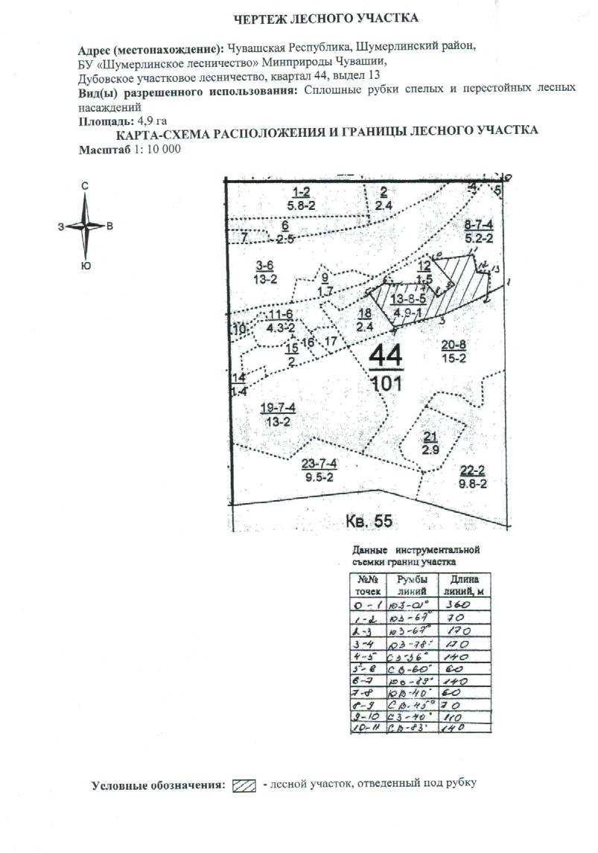

Таксационное описание лесных насаждений,
выставляемых на аукцион на право заключения
договора купли-продажи лесных насаждений
Наименование  участкового лесничества | №  кв. | №  выд. | Площадь,  га | Состав  насаждения | Возраст | Бони-  тет | Общий  запас вырубаемой древесины,  куб.м.
Дубовское | 44 | 13 | 4,9 | 9Ос1Лп | 75 | 1 | 1113

Характеристика лесных насаждений
га

Общая площадь - всего | в том числе
Общая площадь - всего | лесные земли |  |  |  |  | нелесные земли
Общая площадь - всего | покрытые лесной растительностью - всего | в том числе покрытые лесными культурами | лесные питомники, плантации | непокрытые лесной растительностью | итого | дороги | просеки | боло-та | дру-гие | ито-го
4,9 | 4,9 |  |  |  | 4,9

Целевое назначение лесов | Номер квартала (выдела) | Преобладающая порода | Площадь, га/  запас вырубаемой древесины, куб. м | в том числе по группам возраста древостоя, га / куб. м
 |  |  |  | молодняки | средневозрастные | приспевающие | спелые и перестойные
Дубовское участковое лесничество
Эксплуатационные леса | 44/ 13 | осина | 4,9/1113 |  |  |  | 4,9/1113

